МИНИСТЕРСТВО ТРУДА И СОЦИАЛЬНОЙ ЗАЩИТЫ РОССИЙСКОЙ ФЕДЕРАЦИИ

ФЕДЕРАЛЬНАЯ СЛУЖБА ПО ТРУДУ И ЗАНЯТОСТИ

ПРИКАЗ
от 18 декабря 2019 г. N 357

ОБ УТВЕРЖДЕНИИ ПРОГРАММЫ
ПРОФИЛАКТИЧЕСКИХ МЕРОПРИЯТИЙ, НАПРАВЛЕННЫХ
НА ПРЕДУПРЕЖДЕНИЕ НАРУШЕНИЙ ОБЯЗАТЕЛЬНЫХ ТРЕБОВАНИЙ,
СОБЛЮДЕНИЕ КОТОРЫХ ОЦЕНИВАЕТСЯ ФЕДЕРАЛЬНОЙ СЛУЖБОЙ ПО ТРУДУ
И ЗАНЯТОСТИ ПРИ ПРОВЕДЕНИИ МЕРОПРИЯТИЙ ПО ФЕДЕРАЛЬНОМУ
ГОСУДАРСТВЕННОМУ НАДЗОРУ ЗА СОБЛЮДЕНИЕМ ТРУДОВОГО
ЗАКОНОДАТЕЛЬСТВА И ИНЫХ НОРМАТИВНЫХ ПРАВОВЫХ АКТОВ,
СОДЕРЖАЩИХ НОРМЫ ТРУДОВОГО ПРАВА, НА 2020 ГОД

В соответствии со статьей 8.2 Федерального закона от 26 декабря 2008 года N 294-ФЗ "О защите прав юридических лиц и индивидуальных предпринимателей при осуществлении государственного контроля (надзора) и муниципального контроля", а также в целях предупреждения нарушений обязательных требований, соблюдение которых оценивается Федеральной службой по труду и занятости при проведении мероприятий по федеральному государственному надзору за соблюдением трудового законодательства и иных нормативных правовых актов, содержащих нормы трудового права, устранению причин, факторов и условий, способствующих нарушению таких обязательных требований, приказываю:
1. Утвердить прилагаемую Программу профилактических мероприятий, направленных на предупреждение нарушений обязательных требований, соблюдение которых оценивается Федеральной службой по труду и занятости при проведении мероприятий по федеральному государственному надзору за соблюдением трудового законодательства и иных нормативных правовых актов, содержащих нормы трудового права, на 2020 год (далее - Программа).
2. Начальникам структурных подразделений центрального аппарата Роструда обеспечить исполнение Программы.
3. Управлению цифрового развития (В.С. Лосев) в срок до 1 марта года, следующего за отчетным, обеспечить подготовку доклада об итогах профилактической работы за год, который должен включать в себя результаты мониторинга и оценки уровня развития Программы и эффективности и результативности профилактических мероприятий.
4. Начальникам структурных подразделений центрального аппарата Роструда осуществлять методическую и практическую помощь территориальным органам Роструда по вопросам реализации мероприятий, указанных в Плане-графике профилактических мероприятий, направленных на предупреждение нарушений обязательных требований трудового законодательства и иных нормативных правовых актов, содержащих нормы трудового права, на 2020 г. в соответствии с приложением к Программе.
5. Признать утратившим силу приказ Роструда от 19 июля 2018 года N 407 "Об утверждении Программы комплексной профилактики рисков причинения вреда охраняемым законом ценностям в области трудовых отношений на 2018 год и плановый период до 2020 года".
6. Контроль за исполнением настоящего приказа возложить на заместителя руководителя Федеральной службы по труду и занятости И.И. Шкловца.

Руководитель М.Ю.ИВАНКОВ

Приложение
к приказу Федеральной службы
по труду и занятости
от 18 декабря 2019 г. N 357

ПРОГРАММА
ПРОФИЛАКТИЧЕСКИХ МЕРОПРИЯТИЙ, НАПРАВЛЕННЫХ
НА ПРЕДУПРЕЖДЕНИЕ НАРУШЕНИЙ ОБЯЗАТЕЛЬНЫХ ТРЕБОВАНИЙ,
СОБЛЮДЕНИЕ КОТОРЫХ ОЦЕНИВАЕТСЯ ФЕДЕРАЛЬНОЙ СЛУЖБОЙ ПО ТРУДУ
И ЗАНЯТОСТИ ПРИ ПРОВЕДЕНИИ МЕРОПРИЯТИЙ ПО ФЕДЕРАЛЬНОМУ
ГОСУДАРСТВЕННОМУ НАДЗОРУ ЗА СОБЛЮДЕНИЕМ ТРУДОВОГО
ЗАКОНОДАТЕЛЬСТВА И ИНЫХ НОРМАТИВНЫХ ПРАВОВЫХ АКТОВ,
СОДЕРЖАЩИХ НОРМЫ ТРУДОВОГО ПРАВА, НА 2020 ГОД

ПАСПОРТ
программы профилактических мероприятий, направленных
на предупреждение нарушений обязательных требований,
соблюдение которых оценивается Федеральной службой по труду
и занятости при проведении мероприятий по федеральному
государственному надзору за соблюдением трудового
законодательства и иных нормативных правовых актов,
содержащих нормы трудового права, на 2020 год

Вид контрольно-надзорной деятельности Роструда, в рамках которого проводится профилактическая работа | Федеральный государственный надзор за соблюдением трудового законодательства и иных нормативных правовых актов, содержащих нормы трудового права
Сроки реализации этапов Программы | 01.01.2020 - 01.01.2021
Целевая аудитория Программы | подконтрольные субъекты
Исполнители мероприятий Программы | Управление государственного надзора в сфере труда; Управление цифрового развития;  Юридическое Управление;  территориальные органы Федеральной службы по труду и занятости
Должностное лицо, ответственное за координацию мероприятий Программы | И.И. Шкловец - заместитель руководителя Федеральной службы по труду и занятости
Должностные лица Роструда, ответственные за реализацию мероприятий Программы | Иванов Егор Николаевич - начальник Управления государственного надзора в сфере труда;  Лосев Виталий Сергеевич - начальник Управления цифрового развития;  Гудко Борис Сергеевич - начальник Юридического Управления;  Руководители государственных инспекций труда в субъектах Российской Федерации

РАЗДЕЛ 1

1.1. Анализ текущего состояния подконтрольной среды

Общее количество юридических лиц, индивидуальных предпринимателей, осуществляющих деятельность на территории Российской Федерации, соответствующего муниципального образования, деятельность которых подлежит государственному контролю (надзору) со стороны контрольного органа, составила за шесть месяцев 2019 года 7 331 259.
За первое полугодие 2019 г. территориальными органами Роструда в порядке реализации представленных полномочий в отношении юридических лиц и индивидуальных предпринимателей было проведено 66 756 проверок по вопросам соблюдения трудового законодательства и иных нормативных правовых актов, содержащих нормы трудового права, что на 5,4% меньше, чем за аналогичный период 2018 года.

КОЛИЧЕСТВО ПРОВЕДЕННЫХ ЗА ПЕРВОЕ ПОЛУГОДИЕ 2017 - 2019 ГОДА ГОСУДАРСТВЕННЫМИ ИНСПЕКЦИЯМИ ТРУДА ПРОВЕРОК СОБЛЮДЕНИЯ ТРУДОВОГО ЗАКОНОДАТЕЛЬСТВА (ТЫС.)

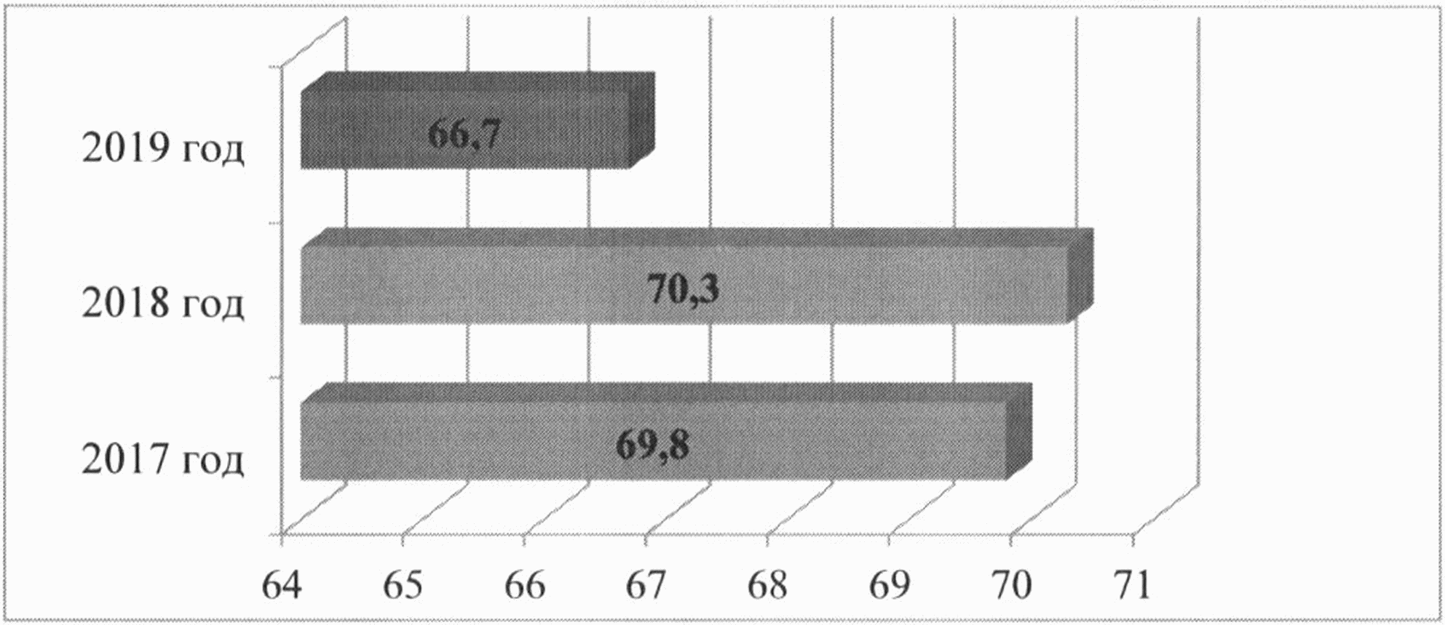

При этом количество проверок, проведенных во внеплановом порядке, - 61 221, что на 6,4% меньше, чем за аналогичный период прошлого года, в том числе:
- по контролю за исполнением предписаний, выданных по результатам проведенной ранее проверки, - 5 423 (что составляет 8,1% от общего количества проведенных проверок);
- по заявлениям (обращениям) граждан (на них приходится наибольшее количество проверок) всего - 153 643 (что составляет 80,3% от общего количества проведенных проверок);
- на основании приказов (распоряжений) руководителя органа государственного контроля (надзора), изданных в соответствии с поручениями Президента Российской Федерации, Правительства Российской Федерации, - 1640 (что составляет 2,4% от общего количества проведенных проверок);
- на основании приказов (распоряжений) руководителя государственной инспекции труда, изданных в соответствии с требованием органов прокуратуры, - 515 (что составляет 0,7% от общего количества проведенных проверок).
За первое полугодие 2019 году наибольший удельный вес в общем количестве проведенных проверок приходится на организации, осуществляющие деятельность в сфере:
- оптовой и розничной торговли, ремонта автотранспортных средств, мотоциклов, бытовых изделий и предметов личного пользования - 15,8%;
- строительства - 9,5%;
- обрабатывающего производства - 8,5%;
- образования - 6,3%;
- транспорта - 5,4%;
- предоставления прочих коммунальных, социальных услуг - 5,7%;
- здравоохранения и предоставления социальных услуг - 6,7%;
- добычи полезных ископаемых - 2,3%;
- других видов экономической деятельности - 35,5%.

ПРОВЕДЕНО ПРОВЕРОК ПО ВИДАМ ЭКОНОМИЧЕСКОЙ ДЕЯТЕЛЬНОСТИ, В %

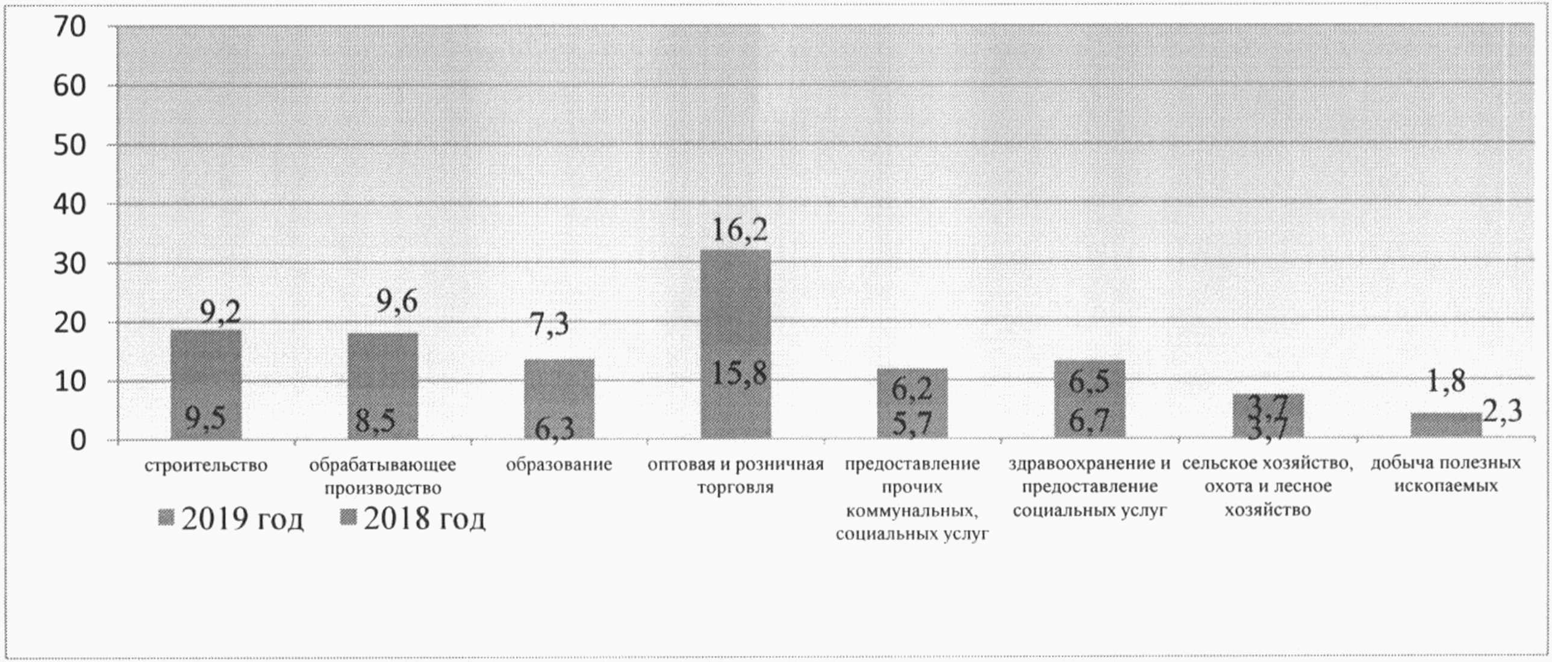

Из общего количества проведенных проверок 5 521 проверок или 8,2% от общего количества проведенных проверок было проведено в плановом порядке, все остальные проверки проводились во внеплановом порядке и составляют 91,7% от общего количества проведенных проверок.
Рост внеплановых проверок связан с активностью граждан по защите своих трудовых прав, изменением уровня информационной открытости деятельности федеральной инспекции труда, появлением и развитием электронных сервисов, введением новых законодательных и нормативных правовых актов, касающихся трудовых отношений, обменом информацией с органами исполнительной власти.

КОЛИЧЕСТВО ПРОВЕДЕННЫХ ГОСУДАРСТВЕННЫМИ ИНСПЕКЦИЯМИ ТРУДА
ПЛАНОВЫХ И ВНЕПЛАНОВЫХ ПРОВЕРОК
(В % ОТ ОБЩЕГО КОЛИЧЕСТВА ПРОВЕДЕННЫХ ПРОВЕРОК)

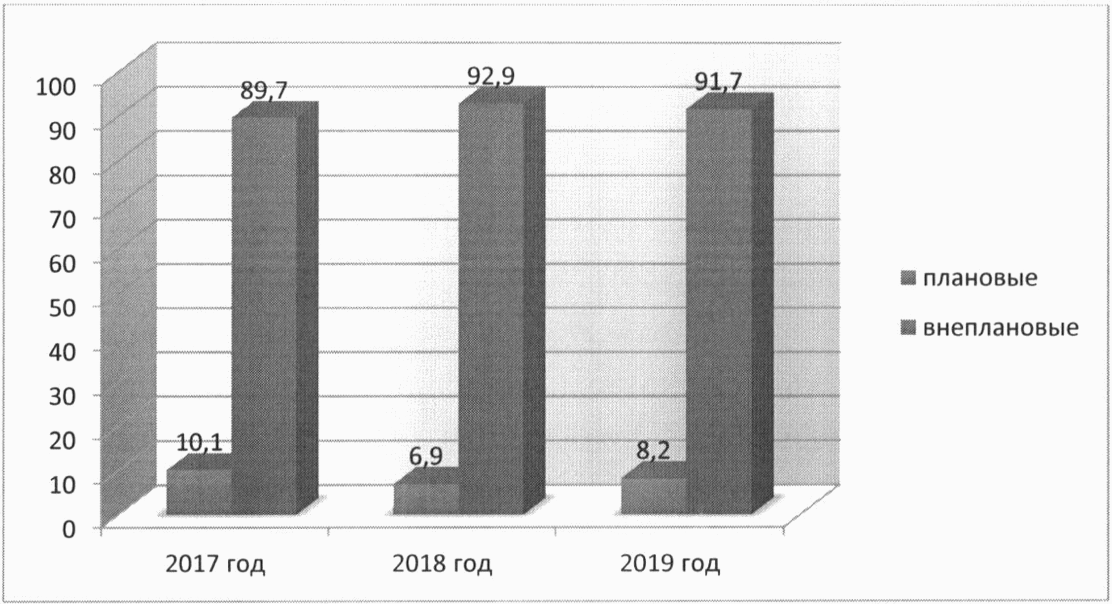

В целях устранения нарушений трудового законодательства, выявленных территориальными органами Роструда в ходе проведенных в первом полугодии 2019 года проверок юридических лиц и индивидуальных предпринимателей, а также в ходе проводимых в установленном порядке расследований обстоятельств и причин несчастных случаев на производстве, работодателям было выдано более 36,0 тыс. обязательных для исполнения предписаний, что составило 93,1% от показателя аналогичного периода 2018 года.
Удельный вес устраненных нарушений в общем количестве выявленных нарушений по вопросам соблюдения трудовых прав работников составил 75,9%.
По результатам проведенных надзорных мероприятий в связи с непрохождением в установленном порядке и в установленные сроки обучения, инструктажа по требованию госинспекторов труда были отстранены от работы 625 работников, что в 2,4 раза меньше, чем в 2018 году.
В первом полугодии 2019 года по сравнению с 2018 годом произошло увеличение на 8,1% количества случаев привлечения к административной ответственности в виде штрафа лиц, виновных в допущенных нарушениях трудового законодательства.
При этом необходимо отметить, что произошел рост привлечения к административной ответственности лиц, виновных в допущенных нарушениях трудового законодательства, в виде предупреждения.
Так за первое полугодие 2019 года государственными инспекторами труда по результатам проведенных проверок были приняты решения о наложении административных наказаний в виде предупреждений на 21 158 виновных лиц, включая субъекты малого предпринимательства - 3034, что составляет 14,3% от общего количества вынесенных предупреждений.
За первое полугодие 2019 года государственными инспекторами труда по результатам проведенных проверок и расследований несчастных случаев на производстве были приняты решения о наложении административных наказаний в виде штрафа на 66 443 виновных лица, включая:
35,9 тыс. должностных лиц (54,1%);
4,3 тыс. индивидуальных предпринимателей (6,4%);
26 тыс. юридических лиц (39,2%);
12 на гражданина (0,01%).
Общая сумма наложенных административных штрафов составила 1 547,8 млн. рублей, что на 242,6 млн. рублей (или на 13,5%) меньше, чем в аналогичном периоде прошлого года.
В доход федерального бюджета было перечислено 1 537 млн. рублей в виде штрафов, что на 10,2% больше, чем в аналогичном периоде прошлого года.

СУММЫ НАЛОЖЕННЫХ И ВЗЫСКАННЫХ ШТРАФОВ, МЛН. РУБЛЕЙ

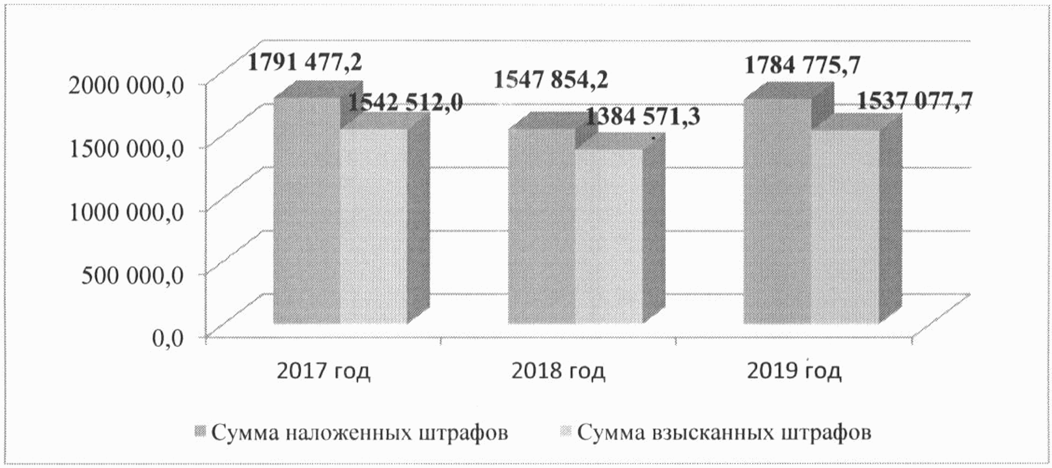

По результатам рассмотрения протоколов об административном правонарушении, оформленных должностными лицами федеральной инспекции труда, судами были приняты решения о привлечении к административной ответственности 2843 должностных лиц и индивидуальных предпринимателей, осуществляющих деятельность без образования юридического лица, включая дисквалификацию 12 виновных должностных лиц за нарушения трудового законодательства, государственных нормативных требований охраны труда допустивших повторно аналогичные нарушения требований трудового законодательства.

КОЛИЧЕСТВО ПРОТОКОЛОВ О ПРИВЛЕЧЕНИИ К АДМИНИСТРАТИВНОЙ ОТВЕТСТВЕННОСТИ ЛИЦ И ВЫНЕСЕННЫХ ПО НИМ РЕШЕНИЙ СУДЕБНЫХ ОРГАНОВ

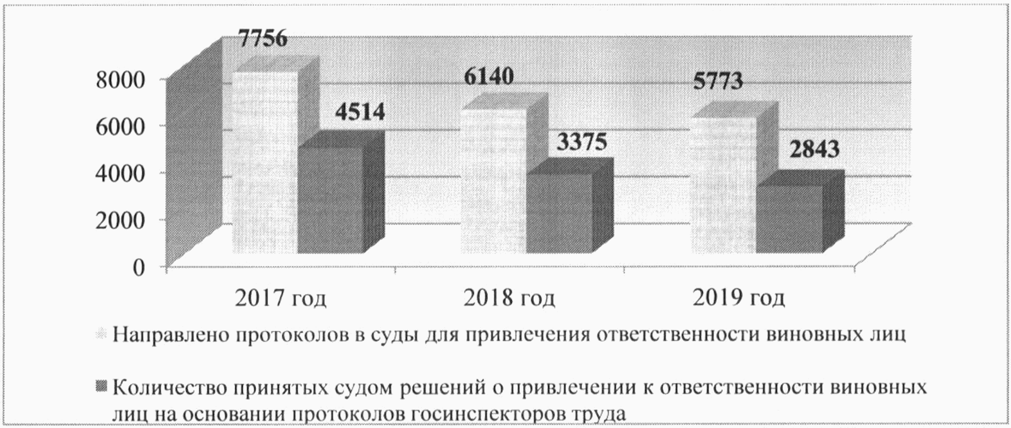

В первом полугодии 2019 года относительный показатель уровня принятых судебных решений о дисквалификации должностных лиц составил более 2,42% от общего количества направленных в суд протоколов о дисквалификации должностных лиц.
При этом относительный показатель уровня вынесенных судебных решений составил 49,2% от общего количества направленных в суд протоколов об административных правонарушениях.
Общее количество выявленных в первом полугодии 2019 года нарушений составило 78,9% от количества нарушений, выявленных за аналогичный период 2018 года.
Общее количество нарушений трудового законодательства, выявленных в ходе проведенных с начала 2019 года надзорных мероприятий, составило 173423 нарушения.
Анализ выявленных нарушений требований трудового законодательства за истекший период позволяет сделать вывод о том, что наиболее часто нарушения допускаются работодателями по вопросам:
- оплаты и нормирования труда - 34098 нарушений (19,6% от общего количества выявленных нарушений);
- расследования, оформления и учета несчастных случаев на производстве - 3259 нарушений (1,8% от общего количества выявленных нарушений);
- трудового договора - 15830 нарушений (9,1% от общего количества выявленных нарушений);
- обучения и инструктирования работников по охране труда - 14704 нарушения (8,4% от общего количества выявленных нарушений);
- обеспечения работников средствами индивидуальной и коллективной защиты - 9860 нарушений (5,6% от общего количества выявленных нарушений);
- проведения медицинских осмотров работников - 10885 нарушений (6,2% от общего количества выявленных нарушений);
- рабочего времени и времени отдыха - 6918 нарушений (3,9% от общего количества выявленных нарушений);
- соблюдения установленного порядка проведения оценки условий труда на рабочих местах - 7771 нарушение (4,4% от общего количества выявленных нарушений);
- нарушения по другим вопросам - 46725 нарушений (27% от общего количества выявленных нарушений).

1.2. Описание текущего уровня развития профилактической
деятельности Федеральной службы по труду и занятости

Одной из важнейших задач государственных инспекторов труда остается содействие улучшению условий труда, информационной обеспеченности работников и работодателей, применение "культуры профилактики" на предприятиях.
В рамках организованной Рострудом профилактической работы в первом полугодии 2019 года проведено 7556 консультаций и мероприятий для подконтрольных субъектов по разъяснению обязательных требований трудового законодательства и иных нормативных правовых актов, содержащих нормы трудового права, в формате семинаров, инструктажей, тематических конференций, "горячих линий".
Также за указанный период территориальными органами Роструда было выдано свыше 14135 предостережений о недопустимости нарушений обязательных требований трудового законодательства, что в 7,4 раз больше чем за аналогичный период 2018 года.
В первой половине 2019 года Рострудом осуществлялся сбор, обобщение и анализ правоприменительной практики контрольно-надзорной деятельности в сфере труда и расследования несчастных случаев, в том числе в целях выявления и устранения устаревших, дублирующих и избыточных обязательных требований, устранения избыточных контрольно-надзорных функций, а также оценки информации для обеспечения внесения изменений или признания утратившими силу (отмены):
а) законодательных и иных нормативных правовых актов Российской Федерации в целях выполнения решений Конституционного Суда Российской Федерации и постановлений Европейского Суда по правам человека;
б) нормативных правовых актов Президента Российской Федерации, Правительства Российской Федерации, федеральных органов исполнительной власти, иных государственных органов, органов государственной власти субъектов Российской Федерации и муниципальных правовых актов в случаях, предусмотренных федеральными законами;
в) нормативных правовых актов Правительства Российской Федерации, федеральных органов исполнительной власти, иных государственных органов, органов государственной власти субъектов Российской Федерации и муниципальных правовых актов в случаях, предусмотренных актами Президента Российской Федерации;
г) нормативных правовых актов Российской Федерации в случаях, предусмотренных ежегодными посланиями Президента Российской Федерации Федеральному Собранию Российской Федерации, иными программными документами, поручениями Президента Российской Федерации и Правительства Российской Федерации, основными направлениями деятельности Правительства Российской Федерации на соответствующий период и программами социально-экономического развития государства;
д) нормативных правовых актов Российской Федерации в целях реализации антикоррупционной политики и устранения коррупциогенных факторов;
е) нормативных правовых актов Российской Федерации в целях устранения противоречий между нормативными правовыми актами равной юридической силы.
Целями обобщения и анализа правоприменительной практики являются:
- совершенствование правовой системы Российской Федерации в сфере труда и расследования несчастных случаев;
- обеспечение единства практики применения Федеральной службой по труду и занятости и ее территориальными органами в субъектах Российской Федерации федеральных законов и иных нормативных правовых актов Российской Федерации, законов субъектов Российской Федерации и иных нормативных правовых актов субъектов Российской Федерации, нормативных правовых актов органов местного самоуправления, иных нормативных документов, обязательность применения которых установлена законодательством Российской Федерации <1>;
--------------------------------
<1> Далее - обязательные требования.

- обеспечение доступности сведений о правоприменительной практике Роструда путем их публикации для сведения подконтрольных субъектов;
- снижение количества нарушений обязательных требований и повышение уровня защищенности охраняемых законом ценностей за счет обеспечения информированности подконтрольных субъектов о практике применения обязательных требований в сфере труда и расследования несчастных случаев;
- повышение уровня защищенности охраняемых законом ценностей в сферах производства или оказания услуг за счет обеспечения соблюдения обязательных требований в сфере труда и расследования несчастных случаев;
- совершенствование нормативных правовых актов для устранения устаревших, дублирующих и избыточных обязательных требований, устранения избыточных контрольно-надзорных функций и противоречий между нормативными правовыми актами равной юридической силы.
Вместе с тем обеспечивается подготовка ежеквартальной информации о классификации причин возникновения типовых нарушений обязательных требований трудового законодательства и иных нормативных правовых актов, содержащих нормы трудового права, также размещенной на официальном сайте Роструда.
Кроме того, в целях профилактики нарушений обязательных требований, а также реализации пункта 1 части 2 статьи 8.2 Федерального закона от 26 декабря 2008 года N 294-ФЗ "О защите прав юридических лиц и индивидуальных предпринимателей при осуществлении государственного контроля (надзора) и муниципального контроля" Рострудом обеспечено размещение на официальных сайтах в информационно-телекоммуникационной сети "Интернет" для каждого вида государственного контроля (надзора) перечней нормативных правовых актов или их отдельных частей, содержащих обязательные требования, оценка соблюдения которых является предметом государственного контроля (надзора), а также текстов соответствующих нормативных правовых актов.
В то же время предусмотренные действующим законодательством Российской Федерации полномочия федеральной инспекции труда не являются достаточными, что не позволяет в полной мере реализовать поставленные перед ней задачи и требует совершенствования механизма осуществления контрольно-надзорных мероприятий и возможности разработки и внедрения дополнительных государственных гарантий.
Территориальными органами Роструда ежеквартально проводятся совещания, посвященные итогам проверок. В рамках этой работы обобщаются выявленные нарушения, выявляются нарушения высокой степени опасности и готовятся соответствующие методические рекомендации и разъяснения для бизнеса, об организации работы подконтрольных субъектов, во избежание нарушений в будущем.
В соответствии с утвержденным планом-графиком в 82 государственных инспекциях труда в субъектах Российской Федерации в установленные сроки проводятся публичные обсуждения результатов правоприменительной практики трудового законодательства.
В первом полугодии 2019 года в публичных мероприятиях приняло участие более 11600 человек (представителей подконтрольных субъектов, предпринимательского сообщества, профсоюзных организаций).
В ходе публичных обсуждений результатов правоприменительной практики трудового законодательства с презентацией докладов по правоприменительной практике заслушаны выступления подконтрольных лиц и представителей общественных объединений предпринимателей, а также даны ответы на 1052 вопроса, полученных из зала и в электронном виде.
При проведении публичных обсуждений и по результатам проведенного анкетирования от представителей предпринимательского сообщества поступило 52 предложения по пересмотру и актуализации обязательных требований и совершенствованию трудового законодательства и иных нормативно-правовых актов, содержащих нормы трудового права.
Указанные предложения по пересмотру и актуализации обязательных требований и совершенствованию трудового законодательства и иных нормативно-правовых актов, содержащих нормы трудового права, были учтены Рострудом в том числе при подготовке доклада с обзором анализа правоприменительной практики контрольно-надзорной деятельности в сфере труда и расследования несчастных случаев в целях выявления и устранения устаревших, дублирующих и избыточных обязательных требований, устранения избыточных контрольно-надзорных функций.
По итогам мероприятий участники заполнили 5403 анкеты, позволяющие оценить эффективность и полезность состоявшихся мероприятий, а также оставить предложения по дальнейшему совершенствованию практики проведения публичных обсуждений.
По результатам проведенного анкетирования участниками публичных слушаний были высказаны предложения по совершенствованию следующих институтов трудового права: проведение медицинских осмотров (психиатрических обследований), организация обучения и инструктажей в области охраны труда и оформление трудовых отношений, применение риск-ориентированного подхода и проверочных листов в ходе контрольно-надзорных мероприятий.
Один из основных инструментов профилактической деятельности Роструда - система электронных сервисов "Онлайнинспекция.рф".
Создание и развитие системы электронных сервисов "Онлайнинспекция.рф" (далее - Система, Онлайнинспекция.рф) осуществляется в рамках реализации мероприятий, предусмотренных Концепцией повышения эффективности обеспечения соблюдения трудового законодательства и иных нормативных правовых актов, содержащих нормы трудового права (2015 - 2020 гг.), утвержденной распоряжением Правительства Российской Федерации от 5 июня 2015 года N 1028-р (далее - Концепция).
Система обеспечивает пользователей - работников и работодателей - постоянным и удобным каналом для направления обращений в государственные инспекции труда в целях защиты трудовых прав и законных интересов; создает условия для формирования в хозяйствующих субъектах системы внутреннего контроля за соблюдением законодательства о труде; обеспечивает доступность и понятность требований трудового законодательства, разъяснений и инструкций по исполнению данных требований.
В 2019 году продолжились работы по развитию Системы, проводятся работы по развитию программного модуля сервиса "Перечень требований трудового законодательства", создается программный модуль сервиса "Электронная проверка", ведется развитие программного модуля сервиса "Личные кабинеты работников и работодателей".
Реализация указанных мероприятий обеспечит пользователей Системы дополнительными инструментами взаимодействия.
Доработка программного модуля сервиса "Перечень требований трудового законодательства" обеспечит администраторов Системы возможностью размещать в статьях требований трудового законодательства сведения о возможных нарушениях, характере таких нарушений и возможном источнике, а пользователей Системы - доступом к указанной информации.
Программный модуль "Электронная проверка" обеспечит пользователям получение, отображение и возможность скачивания электронных документов, задействованных в ходе проведения контрольно-надзорных мероприятий государственной инспекцией труда.
Развитие программного модуля сервиса "Личные кабинеты работников и работодателей" расширяет функционал личных кабинетов, доступных пользователям Системы. После реализации данной доработки работодателям, зарегистрированным в Системе, будет доступна информация о присвоенных организации категории риска, в т.ч. наименование категории, числовое значение показателя потенциального риска причинения вреда охраняемым законом ценностям, наименование и числовые значения показателей, на основании которых произведен расчет показателя потенциального риска причинения вреда охраняемым законом ценностям.
Также в 2019 году увеличились основные показатели Системы.
На 1 ноября 2019 года количество посещений Системы выросло до 11,7 млн., отмечены 5,51 млн. посетителей, зарегистрировано 40,4 млн. просмотров страниц.
Самыми востребованными у пользователей сервисами Системы остаются сервисы "Сообщить о проблеме", "Дежурный инспектор" и "Электронный инспектор".
Сервис "Сообщить о проблеме": по состоянию на 1 ноября 2019 года поступило 298,99 тыс. обращений (ГИТами подготовлено ответов - 288,96 тыс.), из них в 2019 году - 41,31 тыс. обращений (ГИТами подготовлено ответов - 37,76 тыс.).
Из общего количества обращений:

Тема обращения | Количество обращений
Задержки выплаты заработной платы | 87830
Не выплачен расчет при увольнении | 65783
Иное нарушение трудовых прав | 48602
Незаконные увольнения | 22153
Не выдали трудовую книжку | 12450
Произведены удержания из заработной платы | 11503
Работодателем изменены условия трудового договора | 8004
Не заключен трудовой договор в письменной форме | 6426
Не выплачено пособие по уходу за ребенком | 4971
Не оплачены листы нетрудоспособности | 4858
Сервис "Дежурный инспектор": за время работы сервиса гражданам предоставлено свыше 92,2 тыс. консультаций, из них в 2019 году - 10,1 тыс. консультаций.
Сервис "Электронный инспектор": на 1 ноября 2019 года сервисом за все время функционирования проведено 529,78 тыс. самопроверок, в ходе которых было выявлено более 362,2 тыс. нарушений, из общего количества самопроверок проведено в 2019 году 69,59 тыс. самопроверок, в ходе которых выявлено 45,11 тыс. нарушений.
На портале Роструда "Онлайнинспекция.рф" введен в эксплуатацию специализированный комплекс сервисов для правовой поддержки граждан предпенсионного возраста. В разделе представлены памятки, разъясняющие права и обязанности граждан предпенсионного возраста в сфере труда и занятости, а также инструкции, охватывающие наиболее распространенные проблемные ситуации, в которые может попасть человек предпенсионного возраста. Также есть возможность ознакомиться с базовым перечнем требований законодательства в сфере труда и занятости в отношении данной категории граждан. Кроме того, можно направить обращение в территориальный орган Роструда в регионе, воспользовавшись сервисом "Сообщить о проблеме", или получить юридическую консультацию по вопросам трудового законодательства в течение трех рабочих дней, обратившись к сервису "Дежурный инспектор" (с момента запуска к комплексу сервисов для предпенсионеров обратилось 8,7 тыс. посетителей).

1.3. Характеристика проблем, на решение которых
направлена Программа

Анализ показателей, характеризующих состояние подконтрольной среды в области трудовых отношений, свидетельствует, что причинами и условиями сохраняющейся массовости нарушений трудового законодательства и иных нормативных правовых актов, содержащих нормы трудового права, на протяжении последних лет являются:
неудовлетворительное экономическое, финансовое и технологическое состояние большого числа хозяйствующих субъектов, низкий уровень производительности труда и конкурентоспособности выпускаемой продукции;
сокращение финансирования и материально-технического обеспечения мер по безопасности производства и охране труда;
несоответствие локальных актов, принимаемых работодателем, трудовому законодательству (отсутствие в трудовых договорах работников обязательных условий: условия оплаты труда, режима труда и отдыха, даты начала работы, характеристик условий труда);
ненадлежащее осуществление внутриведомственного и регионального контроля за соблюдением законодательства о труде и охране труда со стороны органов исполнительной власти субъектов Российской Федерации и местного самоуправления, а также самих работодателей на предприятиях и в организациях.
Кроме того, проанализировав контрольно-надзорную деятельность Роструда и его территориальных органов можно сделать вывод, что одной из основных причин нарушения трудового законодательства является правовая неграмотность как работодателя, так и работников.
В этой связи основная направленность профилактической работы должна быть связана с повышением информированности населения в области защиты трудовых прав и соблюдения норм трудового законодательства.
Для решения данной проблемы необходим переход от стратегии санкций к стратегии информирования подконтрольных субъектов и профилактики нарушений трудового законодательства, в том числе с помощью разработанной Рострудом системы электронных сервисов "Онлайнинспекция.рф", организации консультирования по разъяснению обязательных требований и проведения публичных обсуждений правоприменительной практики Роструда.
Таким образом, в ходе анализа профилактической работы можно выделить следующие зоны, требующие особого внимания:
повышение уровня информированности подконтрольных субъектов по вопросам соблюдения обязательных требований трудового законодательства и иных нормативных правовых актов, содержащих нормы трудового права;
адаптация форм информирования подконтрольных субъектов по вопросам соблюдения обязательных требований для эффективного восприятия подконтрольными субъектами;
формирование понимания обязательных требований у подконтрольных субъектов;
обеспечение доступности сведений о применении обязательных требований, основных ошибках при их применении и способах их предотвращения;
создание системы обратной связи с подконтрольными субъектами по вопросам применения обязательных требований, в том числе с использованием современных информационно-телекоммуникационных технологий;
осуществление превентивного разъяснения подконтрольным субъектам обязательных требований;
обеспечение устойчивого взаимодействия, основанного на диалоге, с подконтрольными субъектами и повышение уровня доверия подконтрольных субъектов к Роструду и его территориальным органам;
осуществление мер по мотивации подконтрольных субъектов к добросовестному поведению и сознательному соблюдению обязательных требований.
Виды и формы профилактических мероприятий, направленные на устранение причин и условий, способствующих нарушению обязательных требований в области трудовых отношений, приведены в разделе 3 настоящей Программы.

РАЗДЕЛ 2

2.1. Цели и задачи проведения профилактической работы

Профилактика нарушений обязательных требований трудового законодательства и иных нормативных правовых актов, содержащих нормы трудового права, (профилактическая работа, профилактическая деятельность) - это системно организованная деятельность Роструда по комплексной реализации мер организационного, информационного, правового, социального и иного характера, направленных на достижение следующих основных целей:
- предупреждение нарушений обязательных требований трудового законодательства и иных нормативных правовых актов, содержащих нормы трудового права;
- предотвращение риска причинения вреда и снижение уровня ущерба охраняемым законом ценностям вследствие нарушений обязательных требований трудового законодательства и иных нормативных правовых актов, содержащих нормы трудового права;
- устранение существующих и потенциальных условий, причин и факторов, способных привести к нарушению обязательных требований трудового законодательства и иных нормативных правовых актов, содержащих нормы трудового права и причинению вреда охраняемым законом ценностям;
- формирование модели социально ответственного, добросовестного правового поведения подконтрольных субъектов;
- повышение прозрачности системы контрольно-надзорной деятельности при проведении мероприятий по федеральному государственному надзору за соблюдением трудового законодательства и иных нормативных правовых актов, содержащих нормы трудового права.
Проведение профилактических мероприятий позволит решить следующие задачи:
- выявление факторов риска причинения вреда охраняемым законом ценностям, причин и условий, способствующих нарушению обязательных требований трудового законодательства и иных нормативных правовых актов, содержащих нормы трудового права, определение способов устранения или снижения рисков и их реализация;
- создание условий для изменения ценностного отношения подконтрольных субъектов к рисковому поведению, формирования позитивной ответственности за свое поведение, поддержания мотивации к добросовестному поведению;
- формирование одинакового понимания обязательных требований трудового законодательства и иных нормативных правовых актов, содержащих нормы трудового права, у всех участников контрольно-надзорной деятельности;
- повышение уровня правовой грамотности подконтрольных субъектов, в том числе путем обеспечения доступности информации об обязательных требованиях трудового законодательства и иных нормативных правовых актов, содержащих нормы трудового права, и необходимых мерах по их исполнению;
- снижение издержек контрольно-надзорной деятельности и административной нагрузки на подконтрольные субъекты.

2.2. Этапы проведения профилактической работы

В соответствии с пунктом 6 постановления Правительства Российской Федерации от 26.12.2018 N 1680 "Об утверждении общих требований к организации и осуществлению органами государственного контроля (надзора), органами муниципального контроля мероприятий по профилактике нарушений обязательных требований, требований, установленных муниципальными правовыми актами" (далее - постановление Правительства РФ N 1680) профилактические мероприятия, предусмотрены Программой на один год (2020 г.), а также на последующие 2 года (2021 - 2020 г.).

Краткосрочный период реализации Программы (2020 г.):
- функционирование каналов "обратной связи" с подконтрольными субъектами для получения первичной информации по вопросам применения обязательных требований и осуществления процедур контроля;
- оптимизация процессов взаимодействия Роструда с работниками и работодателями;
- подготовка методических материалов для работодателей по самообследованию на предмет соблюдения обязательных требований трудового законодательства;
- кадровое и техническое обеспечение аналитической работы в Роструде;
- обеспечение единства правоприменительной практики среди территориальных органов и должностных лиц Роструда;
- межведомственное взаимодействие с контрольно-надзорными органами, осуществляющими смежные виды контроля (надзора), по вопросам профилактики нарушений обязательных требований;
- внедрение информационных технологий, необходимых для функционирования электронных инструментов профилактики;
- обеспечение информационного доступа к системе обязательных требований трудового законодательства, внедрение механизмов их интерактивного обсуждения в информационно-телекоммуникационной сети "Интернет";
- использование всех инструментов профилактики, предусмотренных постановлением Правительства РФ N 1680.

Долгосрочный период реализации Программы (2021 - 2022 гг.):
- проведение оценки влияния профилактических мероприятий на результативность и эффективность осуществления контрольно-надзорной деятельности;
- осуществление механизмов самообследования и непрерывного совершенствования профилактической деятельности;
- интеграция системы профилактики нарушений обязательных требований в ведомственную систему управления рисками, оценки результативности и эффективности;
- межведомственное взаимодействие со всеми контрольно-надзорными органами по вопросам профилактики нарушений обязательных требований, в том числе с применением современных информационных технологий;
- постоянный анализ зарубежного опыта профилактики нарушений обязательных требований и его использование в практике Роструда.

2.3. Целевые показатели качества
и результативности Программы

N | Наименования показателя | Базовое значение (2018 г. - 100%) | Период, год
N | Наименования показателя | Базовое значение (2018 г. - 100%) | 2020 | 2021 | 2022
N | Наименования показателя | Базовое значение (2018 г. - 100%) | ед./% | ед./% | ед./%
1 | Количество погибших при несчастных случаях на производстве (за исключением опасных производственных объектов) (человек) | 1698 чел. | 1528 | 1375 | 1277
2 | Количество пострадавших на производстве с легким исходом (за исключением опасных производственных объектов) (человек) | 28 774 чел. | 28486 | 28201 | 27918
3 | Доля обращений и запросов в Роструд в форме электронного документа (в том числе с использованием системы электронных сервисов) в общем количестве обращений и запросов (процент) | 20,5% | 22% | 23,5% | 25%
4 | Доля хозяйствующих субъектов, самостоятельно прошедших самопроверку с использованием сервиса "Электронный инспектор" на информационном портале "Онлайнинспекция.рф" и в личном кабинете проверяемого лица на ЕПГУ, к общему количеству хозяйствующих субъектов (процент) | 1,7% | 2,2% | 2,7% | 3,2%
5 | Уровень административной нагрузки на организации и граждан, осуществляющих  предпринимательскую деятельность (процент) | 90%  35,7% | 80%  31,8% | 70%  27,8% | 60%  23,8%
6 | Количество проведенных профилактических мероприятий, ед. | 13655 мероприятий  (100%) | 105% | 110% | 115%
7 | Доля профилактических мероприятий от общего объема контрольно-надзорной деятельности Роструда (%) не менее | 9,6% | 11% | 13% | 15%
8 | Количество нарушений законодательства, допущенных поднадзорными субъектами и выявленных при проведении проверок, % | 325844 нарушений  (100%) | 96% | 95% | 94%
9 | Доля охвата дифференцированных подконтрольных субъектов (объектов) профилактическими мероприятиями в общем объеме подконтрольных субъектов (объектов), % | н/д | 33% | 37% | 42%
10 | Количество выданных предостережений о недопустимости нарушения обязательных требований, ед. | 10464 предостережений | 11510 | 12661 | 13927
11 | Показатель качества проведенных профилактических мероприятий, % | 4,9% | 5,5% | 7,5 | 8,5

Методика расчета и определения показателей представлена в разделе IV настоящей Программы.

РАЗДЕЛ 3

3.1. Перечень программных мероприятий, связанных
с созданием инфраструктуры и проведением профилактической
работы, и график их реализации

Одними из условий предотвращения и сокращения числа нарушений трудового законодательства, повышения эффективности организации труда являются:
- актуализация общедоступного исчерпывающего перечня обязательных требований трудового законодательства, соблюдение которых проверяется в ходе надзорных мероприятий;
- актуализация методических материалов для работодателей по самообследованию на предмет соблюдения обязательных требований трудового законодательства;
- тиражирование памяток по трудовым правам и обязанностям работника, информационного справочника "Библиотека трудовых ситуаций" для работников;
- обеспечение информационного доступа к системе обязательных требований трудового законодательства, внедрение механизмов их интерактивного обсуждения в информационно-телекоммуникационной сети "Интернет".
Программные мероприятия предусматривают комплекс мер по предотвращению (снижению) нарушений трудового законодательства, которые содержат конкретный перечень мероприятий, подлежащих реализации, а также информацию о ресурсах, сроках, ответственных должностных лицах и ожидаемом результате проведенного мероприятия.
Организация и проведение профилактических мероприятий Роструда, направленных на предупреждение нарушения обязательных требований трудового законодательства и иных нормативных правовых актов, содержащих нормы трудового права, осуществляются ответственными исполнителями на основании плана-графика, приведенного в приложении к настоящей Программе.

РАЗДЕЛ 4

Ресурсное обеспечение Программы

Ресурсное обеспечение Программы включает кадровое и финансовое обеспечение выполнения программных мероприятий.

Кадровое обеспечение Программы.
Кадровое обеспечение Программы определяется общими трудозатратами должностных лиц Роструда на проведение профилактических мероприятий Программы.
Территориальными органами Роструда по государственному надзору и контролю за соблюдением трудового законодательства и иных нормативных правовых актов, содержащих нормы трудового права, являются государственные инспекции труда, размещенные в 82 субъектах Российской Федерации.
В 2019 году предельная численность сотрудников центрального аппарата составляла 206 человек, территориальных органов - 2 601 человек.
В реализации программных мероприятий принимают участие должностные лица Управления государственного надзора в сфере труда, Юридического Управления, Управления цифрового развития Центрального аппарата, а также должностные лица территориальных органов Роструда.
Приказами руководителей государственных инспекций труда в субъектах Российской Федерации определены должностные лица, ответственные за проведение профилактических мероприятий в территориальных органах Роструда.
Контроль за деятельностью указанных должностных лиц центрального аппарата Роструда и его территориальных органов возложен на заместителя руководителя Роструда - И.И. Шкловца.

Финансовое обеспечение.
Финансовое обеспечение программы определяется объемом расходов на обеспечение деятельности должностных лиц Роструда, осуществляющих выполнение профилактических мероприятий.
Реализация Программы осуществляется в рамках текущего финансирования деятельности Роструда.
Мероприятия по профилактике также выполняются в рамках реализации программ по улучшению условий и охраны труда в субъектах Российской Федерации.
Общая сумма расходов на финансовое обеспечение профилактических мероприятий в 2020 году составляет 19 300 тыс. руб., в том числе:
17 300 тыс. руб. - объем расходов на развитие электронных сервисов Роструда (Онлайнинспекция.РФ);
2 000 тыс. руб. - на проведение публичных обсуждений правоприменительной практики территориальных органов Роструда.

Планируемый объем финансового обеспечения на проведение
профилактической работы Роструда

Год | Расходы на проведение профилактической работы в общем объеме финансового обеспечения контрольно-надзорной деятельности
2020 | 19 300 тыс. руб.
2021 | 20 000 тыс. руб.
2022 | 20 000 тыс. руб.

РАЗДЕЛ 5

Механизм реализации и управления Программой

Цели и задачи настоящей Программы могут быть достигнуты только при условии создания действенных механизмов ее реализации.
Организация работы по подготовке и проведению профилактических мероприятий, направленных на предупреждение нарушений обязательных требований, и персональная ответственность за состояние профилактической работы в Роструде возложены на руководителя Роструда М.Ю. Иванкова.
Ответственным за координацию и контроль деятельности участников настоящей Программы является заместитель руководителя Роструда - И.И. Шкловец.
Участниками реализации Программы являются структурные подразделения Роструда:
- Управление государственного надзора в сфере труда (начальник Управления - Е.Н. Иванов);
- Управление цифрового развития (начальник Управления - В.С. Лосев);
- Управление делами (начальник Управления - В.Г. Геродес);
- Юридическое Управление (начальник Управления - Б.С. Гудко);
- территориальные органы Роструда (руководители государственных инспекций труда в субъектах Российской Федерации).
Организационно-методическую поддержку участникам реализации настоящей Программы осуществляет Управление цифрового развития.
Роструд ежегодно в срок до 1 марта года, следующего за отчетным, готовит доклад об итогах профилактической работы за год, который является составной частью итогового отчета о деятельности Роструда.
Для достижения целей и результатов профилактической работы, в том числе в целях реализации и своевременного корректирования Программы, в Роструде вводится система мониторинга и оценки уровня мероприятий на основе целевых показателей качества и результативности Программы.
Мониторинг реализации Программы осуществляется на регулярной основе.
Обобщенный анализ и оценка развития профилактической работы и влияния профилактических мероприятий на предотвращение причинения вреда охраняемым законам ценностям за отчетный период проводятся ежегодно в срок до 1 февраля года, следующего за отчетным.
Для оценки влияния профилактических мероприятий на предотвращение причинения вреда охраняемым законам ценностям Федеральная служба по труду и занятости проводит собственное социологическое исследование (среди представителей подконтрольных субъектов).
Результаты профилактической работы включаются в итоговый отчет о деятельности Роструда и в виде отдельного информационного сообщения размещаются на официальном сайте Роструда в информационно-коммуникационной сети "Интернет".
Для успешной реализации настоящей Программы необходимо развивать механизмы общественного участия. Роструду необходимо осуществлять взаимодействие с общественными объединениями работников, работодателей, иными заинтересованными экспертными, научными и общественными организациями. К основным задачам такого взаимодействия отнесены вопросы оперативного обмена аналитической информацией, предоставления справочных и статистических материалов, рассмотрения проектов нормативных правовых актов и подготовки заключений на них, проектов методических рекомендаций, изучения накопленного опыта по предупреждению нарушений трудового законодательства.

РАЗДЕЛ 6

6.1. Основные результаты выполнения Программы

Программа призвана обеспечить к 2021 году создание условий для снижения случаев нарушения трудового законодательства, повышения эффективности федерального надзора в сфере труда, улучшения условий труда работников и формирования заинтересованности работодателей в соблюдении трудового законодательства.
Непосредственными результатами реализации настоящей Программы к 2021 году должны стать:
- снижение на 10% числа погибших при несчастных случаях на производстве (за исключением опасных производственных объектов);
- снижение на 1% числа пострадавших на производстве с легким исходом (за исключением опасных производственных объектов);
- увеличение на 1,5% доли обращений и запросов в Роструд с использованием системы электронных сервисов в общем количестве обращений и запросов;
- увеличение до 3% доли хозяйствующих субъектов, самостоятельно прошедших самопроверку с использованием сервиса "Электронный инспектор" на информационном портале "Онлайнинспекция.рф" и в личном кабинете проверяемого лица на ЕПГУ, от общего количества хозяйствующих субъектов;
- снижение на 23,8% уровня административной нагрузки на организации и граждан, осуществляющих предпринимательскую деятельность;
- увеличение до 90% доли лиц, положительно оценивающих качество работы федеральной инспекции труда (в том числе по предупреждению и профилактике нарушений трудового законодательства), в общем количестве лиц, оценивающих качество работы федеральной инспекции труда;
- увеличение до 70% доли обращений в федеральную инспекцию труда с использованием системы электронных сервисов в общем количестве обращений;
- увеличение до 42% процентов доли охвата дифференцированных подконтрольных субъектов (объектов) профилактическими мероприятиями в общем объеме подконтрольных субъектов (объектов);
- увеличение на 10% количества выданных предостережений о недопустимости нарушения обязательных требований.
Кроме того, реализация настоящей Программы будет способствовать достижению следующих конечных результатов:
1. обеспечению сохранения эффективности контроля за соблюдением обязательных требований на подконтрольных объектах с учетом внедрения риск-ориентированного подхода в деятельность Роструда при осуществлении контрольно-надзорных мероприятий;
2. снижению административной нагрузки на подконтрольные субъекты;
3. завершению разработки и реализации мер, направленных на повышение прозрачности деятельности Роструда при осуществлении контрольно-надзорных мероприятий;
4. обеспечению содействия соблюдению законодательства Российской Федерации в сфере установления и соблюдения обязательных требований;
5. обеспечению конструктивного сотрудничества Роструда и его территориальных органов с подконтрольными субъектами по вопросам соблюдения обязательных требований и осуществления контрольно-надзорной деятельности;
6. вовлечению общества и его отдельных сегментов в управленческие процессы, в том числе правотворческий процесс (включая вопросы корректирования существующего правового регулирования);
7. внедрению эффективных инструментов общественного контроля за текущей деятельностью государственных органов и внутренними социально-экономическими и иными, связанными с ними, процессами;
8. осуществлению постоянного мониторинга уровня правового регулирования и степени защиты охраняемых законом ценностей;
9. созданию условий для достижения обоюдной выгоды государства и подконтрольных субъектов, стимулирующих последних добровольно принимать на себя исполнение повышенных требований, способствующих минимизации риска причинения вреда охраняемым законом ценностям;
10. разработке и реализации механизмов по предупреждению нарушений подконтрольными субъектами обязательных требований;
11. разработке механизмов мотивации к добросовестному поведению и, как следствие, снижению уровня ущерба охраняемым законом ценностям;
12. реализации мероприятий, направленных на повышение уровня знаний населения в области трудовых отношений;
13. максимальному раскрытию для общества механизмов проведения проверок и профилактической работы.

6.2. Методика оценки эффективности Программы

Ниже представлена методика оценки эффективности реализации Программы на основе целевых показателей, представленных в разделе III настоящей Программы.
Фактическое значение показателя "количество погибших при несчастных случаях на производстве (за исключением опасных производственных объектов)" определяется разницей между плановым и фактическим значением показателя.
Фактическое значение показателя "количество пострадавших на производстве с легким исходом (за исключением опасных производственных объектов)" определяется разницей между плановым и фактическим значением показателя.
Показатель "доля обращений и запросов в Роструд в форме электронного документа (в том числе с использованием системы электронных сервисов) в общем количестве обращений и запросов (процент)" определяется по формуле:

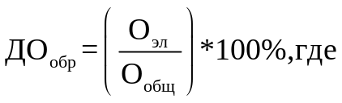

ДО_{обр} - показатель "доля обращений и запросов в Роструд в форме электронного документа (в том числе с использованием системы электронных сервисов) в общем количестве обращений и запросов (процент)";
О_{эл} - показатель "количество обращений и запросов в Роструд в форме электронного документа" (ед.) определяется из формы статистической отечности "Полугодовой отчет о работе государственной инспекции труда в субъекте Российской Федерации", утвержденной приказом Роструда от 23 января 2014 года N 21 (далее - Отчет о работе государственных инспекций труда в субъекте Российской Федерации);
О_{общ} - показатель "Общее количество обращений и запросов в Роструд (ед.)", определяется из Отчета о работе государственных инспекций труда в субъекте Российской Федерации.
Фактическое значение показателя "доля хозяйствующих субъектов самостоятельно прошедших самопроверку с использованием сервиса "Электронный инспектор" на информационном портале "Онлайнинспекция.рф" и в личном кабинете проверяемого лица на ЕПГУ к общему количеству хозяйствующих субъектов (процент)" рассчитывается по формуле:

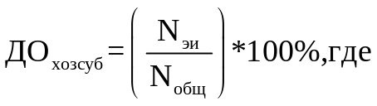

ДО_{хозсуб} - показатель "доля хозяйствующих субъектов, самостоятельно прошедших самопроверку с использованием сервиса "Электронный инспектор" на информационном портале "Онлайнинспекция.рф" и в личном кабинете проверяемого лица на ЕПГУ к общему количеству хозяйствующих субъектов (%)";
N_{эи} - показатель "количество хозяйствующих субъектов, самостоятельно прошедших самопроверку с использованием сервиса "Электронный инспектор" на информационном портале "Онлайнинспекция.рф" и в личном кабинете проверяемого лица на ЕПГУ";
N_{общ} - показатель "общее количество хозяйствующих субъектов".
В соответствии с паспортом реализации проекта "Совершенствование функции государственного надзора в Федеральной службе по труду и занятости в рамках реализации приоритетной программы "Реформа контрольной и надзорной деятельности", утвержденным протоколом заседания проектного комитета от 13 января 2018 года N 1, расчет показателя "Уровень административной нагрузки на организации и граждан, осуществляющих предпринимательскую деятельность" производится ежегодно на основе методики, утвержденной п. 1 раздела IV протокола заседания проектного комитета по основному направлению стратегического развития Российской Федерации "Реформа контрольной и надзорной деятельности" от 19 июля 2017 года N 50(8). Базовое значение показателя сформировано по итогам опроса организаций и граждан, осуществляющих предпринимательскую деятельность, проведенного в августе - сентябре 2017 г. При расчете оценивались практики взаимодействия бизнеса с 12 контрольно-надзорными органами.
Показатель "количество проведенных профилактических мероприятий, ед." определяется на основании данных из формы статистической отечности "Полугодовой отчет о работе государственной инспекции труда в субъекте Российской Федерации", утвержденной приказом Роструда от 23 января 2014 года N 21 о количестве публичных мероприятий, проведенных за год.
Показатель "доля профилактических мероприятий от общего объема контрольно-надзорной деятельности Роструда (%) не менее" рассчитывается как отношение количества проведенных профилактических мероприятий к общему количеству проверок за год.
Фактическое значение показателя "снижение количества нарушений законодательства, допущенных поднадзорными субъектами и выявленных при проведении проверок" рассчитывается как отношение количества нарушений законодательства, допущенных поднадзорными субъектами и выявленных при проведении проверок, к количеству нарушений за год.
Показатель "доля охвата дифференцированных подконтрольных субъектов (объектов) профилактическими мероприятиями в общем объеме подконтрольных субъектов (объектов) (%)" определяется по формуле:

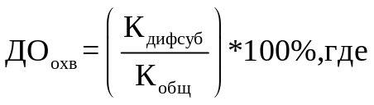

ДО_{охв} - показатель "доля охвата дифференцированных подконтрольных субъектов (объектов) профилактическими мероприятиями в общем объеме подконтрольных субъектов (объектов) (%)";
К_{дифсуб} - показатель "количество дифференцированных подконтрольных субъектов (объектов), охваченных профилактическими мероприятиями";
К_{общ} - показатель "общее количество подконтрольных субъектов".
Показатель "качества от проведенных профилактических мероприятий, (%)" рассчитывается как отношение количества проведенных мероприятий по профилактике нарушений к количеству выявленных нарушений в ходе проверок.
Показатель "количество выданных предостережений о недопустимости нарушения обязательных требований, (ед.)" определяется на основании данных из Отчета о работе государственных инспекций труда в субъекте Российской Федерации.

Приложение N 1
к Программе

ПЛАН-ГРАФИК
ПРОФИЛАКТИЧЕСКИХ МЕРОПРИЯТИЙ, НАПРАВЛЕННЫХ
НА ПРЕДУПРЕЖДЕНИЕ НАРУШЕНИЙ ОБЯЗАТЕЛЬНЫХ ТРЕБОВАНИЙ
ТРУДОВОГО ЗАКОНОДАТЕЛЬСТВА И ИНЫХ НОРМАТИВНЫХ ПРАВОВЫХ
АКТОВ, СОДЕРЖАЩИХ НОРМЫ ТРУДОВОГО ПРАВА, НА 2020 Г.

N | Наименование мероприятия | Ответственное структурное подразделение | Вид документа | Периодичность/  сроки исполнения мероприятия | Адресат мероприятия | Ожидаемый результат проведенного мероприятия
1. | Актуализация перечня нормативных правовых актов или их отдельных частей, содержащих обязательные требования, оценка соблюдения которых является предметом федерального государственного надзора за соблюдением трудового законодательства и иных нормативных правовых актов, содержащих нормы трудового права, а также текстов соответствующих нормативных правовых актов | Юридическое Управление  (Б.С. Гудко) | Актуализированный перечень | в течение года | поднадзорные субъекты | повышение информированности подконтрольных субъектов о действующих обязательных требованиях
2. | Размещение актуализированного перечня нормативных правовых актов или их отдельных частей, содержащих обязательные требования, оценка соблюдения которых является предметом федерального государственного надзора за соблюдением трудового законодательства и иных нормативных правовых актов, содержащих нормы трудового права, а также текстов соответствующих нормативных правовых актов на официальном сайте Роструда | Управление цифрового развития  (В.С. Лосев) |  | в течение 5 рабочих дней со дня представления материалов | поднадзорные субъекты | обеспечение публичности деятельности Роструда
3. | Обобщение и анализ информации по контрольно-надзорной деятельности за соблюдением трудового законодательства | Управление государственного надзора в сфере труда  (Е.Н. Иванов) | аналитические материалы | ежеквартально | поднадзорные субъекты | обеспечение публичности деятельности Роструда;  снижение количества нарушений трудового законодательства
4. | Размещение информации по контрольно-надзорной деятельности за соблюдением трудового законодательства, на официальном сайте Роструда | Управление цифрового развития  (В.С. Лосев) | аналитические материалы | в течение 5 рабочих дней со дня представления материалов | поднадзорные субъекты | обеспечение публичности деятельности Роструда
5. | Подготовка Обзора анализа правоприменительной практики в сфере соблюдения трудового законодательства и иных нормативных правовых актов, содержащих нормы трудового права | Управление государственного надзора в сфере труда  (Е.Н. Иванов) | аналитические материалы | ежегодно до 1 апреля | поднадзорные субъекты | снижение количества нарушений трудового законодательства
6. | Размещение Обзора анализа правоприменительной практики в сфере соблюдения трудового законодательства и иных нормативных правовых актов, содержащих нормы трудового права на официальном сайте Роструда | Управление цифрового развития  (В.С. Лосев) |  | в течение 5 рабочих дней со дня представления материалов | поднадзорные субъекты | обеспечение открытости деятельности Роструда
7. | Проведение и обобщение информации о публичных обсуждений результатов правоприменительной практики для подконтрольных субъектов в территориальных органах Роструда, в том числе с разъяснением положений Федерального закона "О внесении изменений в Трудовой кодекс Российской Федерации (в части формирования и ведения сведений о трудовой деятельности работников в электронном виде)" | Управление государственного надзора в сфере труда  (Е.Н. Иванов)  территориальные органы Роструда | отчет о проведении публичных мероприятий | не реже одного раза в полугодие | поднадзорные субъекты | снижение количества нарушений трудового законодательства
8. | Размещение информации об итогах проведения публичных обсуждений результатов правоприменительной практики для подконтрольных субъектов на официальных сайтах территориальных органов Роструда | территориальные органы Роструда | отчет в Роструд | в течение 1 месяца со дня проведения мероприятия | поднадзорные субъекты | обеспечение публичности деятельности Роструда
9. | Разработка руководств по соблюдению обязательных требований трудового законодательства (памятки работодателям) | Юридическое Управление  (Б.С. Гудко),  Управление государственного надзора в сфере труда  (Е.Н. Иванов)  Управление цифрового развития  (В.С. Лосев) | памятки работодателям | в течение года | поднадзорные субъекты | повышение информированности подконтрольных субъектов о действующих обязательных требованиях
10. | Размещение руководств по соблюдению обязательных требований трудового законодательства (памятки работодателям) на официальном сайте Роструда | Управление цифрового развития  (В.С. Лосев) |  | в течение 5 рабочих дней со дня представления материалов | поднадзорные субъекты | обеспечение публичности деятельности Роструда
11. | Подготовка разъяснений содержания новых нормативных правовых актов, устанавливающих обязательные требования трудового законодательства | Юридическое Управление  (Б.С. Гудко)  Управление государственного надзора в сфере труда  (Е.Н. Иванов) | информационные материалы | в течение 2-х месяцев со дня принятия/изменения | поднадзорные субъекты | повышение информированности подконтрольных субъектов о действующих обязательных требованиях
12. | Размещение разъяснений содержания новых нормативных правовых актов, устанавливающих обязательные требования трудового законодательства, и иных нормативных правовых актов, содержащих нормы трудового права на официальном сайте Роструда | Управление цифрового развития  (В.С. Лосев) | информационные материалы | в течение 5 рабочих дней со дня представления материалов | поднадзорные субъекты | обеспечение публичности деятельности Роструда
13. | Проведение консультаций с подконтрольными субъектами по разъяснению обязательных требований, трудового законодательства и иных нормативных правовых актов, содержащих нормы трудового права, в следующих форматах: семинары, инструктажи, тематические конференции, заседания рабочих групп, "горячие линии" и т.д. | Управление государственного надзора в сфере труда  (Е.Н. Иванов),  Юридическое Управление  (Б.С. Гудко),  территориальные органы Роструда | консультации, семинары, инструктажи, тематические конференции, заседания рабочих групп, "горячие линии" и т.д. | не реже одного раза в полугодие | поднадзорные субъекты | повышение информированности подконтрольных субъектов о действующих обязательных требованиях
14. | Размещение информации о проведении консультаций с подконтрольными субъектами по разъяснению обязательных требований трудового законодательства и иных нормативных правовых актов, содержащих нормы трудового права, в следующих форматах: семинары, инструктажи, тематические конференции, заседания рабочих групп, "горячие линии" и т.д., на официальных сайтах государственных инспекций труда в субъектах Российской Федерации | территориальные органы Роструда | информационные материалы | в течение 1 месяца со дня проведения мероприятия | поднадзорные субъекты | повышение информированности подконтрольных субъектов о действующих обязательных требованиях
15. | Выдача предостережения о недопустимости нарушения обязательных требований трудового законодательства | территориальные органы Роструда, Управление государственного надзора в сфере труда  (Е.Н. Иванов) | предостережения о недопустимости нарушения обязательных требований трудового законодательства | в течение года | поднадзорные субъекты | предотвращение нарушений обязательных требований
16. | Информирование неопределенного круга подконтрольных субъектов посредством средств массовой информации (печатные издания, телевидение, радио, социальные сети и др.) и социальной наружной рекламы о важности добросовестного соблюдения обязательных требований трудового законодательства с целью формирования и укрепления культуры безопасного поведения | Советник руководителя Н.И. Липатова,  Управление цифрового развития  (В.С. Лосев),  Управление государственного надзора в сфере труда  (Е.Н. Иванов),  Юридическое Управление  (Б.С. Гудко)  территориальные органы Роструда | информационно-разъяснительные материалы, опубликованные в СМИ | в течение года | поднадзорные субъекты | информирование работодателей об обязательных требованиях трудового законодательства
17. | Подготовка в понятном формате и размещение в открытых источниках информации о порядке проведения надзорно-контрольных мероприятий, включая права и обязанности подконтрольного субъекта, права и обязанности контрольно-надзорного органа, сроки проведения мероприятий, порядок обжалования и др. | территориальные органы Роструда | информационно-разъяснительные материалы, размещенные на официальных сайтах территориальных органов Роструда в информационно-телекоммуникационной сети "Интернет" | в течение года | поднадзорные субъекты | информирование работодателей об обязательных требованиях трудового законодательства
18. | Предоставление и разъяснение подконтрольном субъекту до начала проведения мероприятия информации о порядке проведения надзорно-контрольных мероприятий, включая права и обязанности подконтрольного субъекта, права и обязанности контрольно-надзорного органа, сроки проведения мероприятий, порядок обжалования и др. для подконтрольных субъектов до начала проведения мероприятия | территориальные органы Роструда,  Управление государственного надзора в сфере труда  (Е.Н. Иванов) | информационно-разъяснительные материалы, размещенные на официальных сайтах территориальных органов Роструда в информационно-телекоммуникационной сети "Интернет" | в течение года | поднадзорные субъекты | информирование работодателей об обязательных требованиях трудового законодательства
19. | Развитие интерактивных сервисов для подконтрольных субъектов | Управление цифрового развития  (В.С. Лосев) | отчет о развитии системы интерактивных сервисов для подконтрольных субъектов | в течение года | поднадзорные субъекты | повышение уровня взаимодействия с подконтрольными субъектами

Приложение N 2
к Программе

ПРОЕКТ
ПЛАНА-ГРАФИКА ПРОФИЛАКТИЧЕСКИХ МЕРОПРИЯТИЙ,
НАПРАВЛЕННЫХ НА ПРЕДУПРЕЖДЕНИЕ НАРУШЕНИЙ ОБЯЗАТЕЛЬНЫХ
ТРЕБОВАНИЙ ТРУДОВОГО ЗАКОНОДАТЕЛЬСТВА И ИНЫХ НОРМАТИВНЫХ
ПРАВОВЫХ АКТОВ, СОДЕРЖАЩИХ НОРМЫ ТРУДОВОГО ПРАВА,
НА 2021 - 2022 ГОДЫ

N | Наименование мероприятия | Ответственное структурное подразделение | Вид документа | Периодичность/  сроки исполнения мероприятия | Адресат мероприятия | Ожидаемый результат проведенного мероприятия
1. | Актуализация перечня нормативных правовых актов или их отдельных частей, содержащих обязательные требования, оценка соблюдения которых является предметом федерального государственного надзора за соблюдением трудового законодательства и иных нормативных правовых актов, содержащих нормы трудового права, а также текстов соответствующих нормативных правовых актов | Юридическое Управление | Актуализированный перечень | в течение года | поднадзорные субъекты | повышение информированности подконтрольных субъектов о действующих обязательных требованиях
2. | Размещение актуализированного перечня нормативных правовых актов или их отдельных частей, содержащих обязательные требования, оценка соблюдения которых является предметом федерального государственного надзора за соблюдением трудового законодательства и иных нормативных правовых актов, содержащих нормы трудового права, а также текстов соответствующих нормативных правовых актов на официальном сайте Роструда | Управление цифрового развития |  | в течение 5 рабочих дней со дня представления материалов | поднадзорные субъекты | обеспечение публичности деятельности Роструда
3. | Обобщение и анализ информации по контрольно-надзорной деятельности за соблюдением трудового законодательства | Управление государственного надзора в сфере труда | аналитические материалы | ежеквартально | поднадзорные субъекты | обеспечение публичности деятельности Роструда;  снижение количества нарушений трудового законодательства
4. | Размещение информации по контрольно-надзорной деятельности за соблюдением трудового законодательства, на официальном сайте Роструда | Управление цифрового развития |  | в течение 5 рабочих дней со дня представления материалов | поднадзорные субъекты | обеспечение публичности деятельности Роструда
5. | Подготовка Обзора анализа правоприменительной практики в сфере соблюдения трудового законодательства и иных нормативных правовых актов, содержащих нормы трудового права | Управление государственного надзора в сфере труда | аналитические материалы | ежегодно до 1 апреля | поднадзорные субъекты | снижение количества нарушений трудового законодательства
6. | Размещение Обзора анализа правоприменительной практики в сфере соблюдения трудового законодательства и иных нормативных правовых актов, содержащих нормы трудового права на официальном сайте Роструда | Управление цифрового развития |  | в течение 5 рабочих дней со дня представления материалов | поднадзорные субъекты | обеспечение открытости деятельности Роструда
7. | Проведение и обобщение информации о публичных обсуждений результатов правоприменительной практики для подконтрольных субъектов в территориальных органах Роструда, в том числе с разъяснением положений Федерального закона "О внесении изменений в Трудовой кодекс Российской Федерации (в части формирования и ведения сведений о трудовой деятельности работников в электронном виде)" | Управление государственного надзора в сфере труда  территориальные органы Роструда | отчет о проведении публичных мероприятий | не реже одного раза в полугодие | поднадзорные субъекты | снижение количества нарушений трудового законодательства
8. | Размещение информации об итогах проведения публичных обсуждений результатов правоприменительной практики для подконтрольных субъектов на официальных сайтах территориальных органов Роструда | территориальные органы Роструда | отчет в Роструд | в течение 1 месяца со дня проведения мероприятия | поднадзорные субъекты | обеспечение публичности деятельности Роструда
9. | Разработка руководств по соблюдению обязательных требований трудового законодательства (памятки работодателям) | Юридическое Управление,  Управление государственного надзора в сфере труда,  Управление цифрового развития | памятки работодателям | в течение года | поднадзорные субъекты | повышение информированности подконтрольных субъектов о действующих обязательных требованиях
10. | Размещение руководств по соблюдению обязательных требований трудового законодательства (памятки работодателям) на официальном сайте Роструда | Управление цифрового развития |  | в течение 5 рабочих дней со дня представления материалов | поднадзорные субъекты | обеспечение публичности деятельности Роструда
11. | Подготовка разъяснений содержания новых нормативных правовых актов, устанавливающих обязательные требования трудового законодательства, включая государственные нормативные требования охраны труда | Юридическое Управление  Управление государственного надзора в сфере труда | информационные материалы | в течение 2-х месяцев со дня принятия/изменения | поднадзорные субъекты | повышение информированности подконтрольных субъектов о действующих обязательных требованиях
12. | Размещение разъяснений содержания новых нормативных правовых актов, устанавливающих обязательные требования трудового законодательства, и иных нормативных правовых актов, содержащих нормы трудового права на официальном сайте Роструда | Управление цифрового развития | информационные материалы | в течение 5 рабочих дней со дня представления материалов | поднадзорные субъекты | обеспечение публичности деятельности Роструда
13. | Проведение консультаций с подконтрольными субъектами по разъяснению обязательных требований, трудового законодательства и иных нормативных правовых актов, содержащих нормы трудового права, в следующих форматах: семинары, инструктажи, тематические конференции, заседания рабочих групп, "горячие линии" и т.д. | Управление государственного надзора в сфере труда,  Юридическое Управление,  территориальные органы Роструда | консультации, семинары, инструктажи, тематические конференции, заседания рабочих групп, "горячие линии" и т.д. | не реже одного раза в полугодие | поднадзорные субъекты | повышение информированности подконтрольных субъектов о действующих обязательных требованиях
14. | Размещение информации о проведении консультаций с подконтрольными субъектами по разъяснению обязательных требований трудового законодательства и иных нормативных правовых актов, содержащих нормы трудового права, в следующих форматах: семинары, инструктажи, тематические конференции. заседания рабочих групп, "горячие линии" и т.д., на официальных сайтах государственных инспекций труда в субъектах Российской Федерации | территориальные органы Роструда | информационные материалы | в течение 1 месяца со дня проведения мероприятия | поднадзорные субъекты | повышение информированности подконтрольных субъектов о действующих обязательных требованиях
15. | Выдача предостережения о недопустимости нарушения обязательных требований трудового законодательства | территориальные органы Роструда,  Управление государственного надзора в сфере труда | предостережения о недопустимости нарушения обязательных требований трудового законодательства | в течение года | поднадзорные субъекты | предотвращение нарушений обязательных требований
16. | Информирование неопределенного круга подконтрольных субъектов посредством средств массовой информации (печатные издания, телевидение, радио, социальные сети и др.) и социальной наружной рекламы о важности добросовестного соблюдения обязательных требований трудового законодательства с целью формирования и укрепления культуры безопасного поведения | Советник руководителя Н.И. Липатова,  Управление цифрового развития,  Управление государственного надзора в сфере труда,  Юридическое Управление,  территориальные органы Роструда | информационно-разъяснительные материалы, опубликованные в СМИ | в течение года | поднадзорные субъекты | информирование работодателей об обязательных требованиях трудового законодательства
17. | Подготовка в понятном формате и размещение в открытых источниках информации о порядке проведения надзорно-контрольных мероприятий, включая права и обязанности подконтрольного субъекта, права и обязанности контрольно-надзорного органа, сроки проведения мероприятий, порядок обжалования и др. | территориальные органы Роструда | информационно-разъяснительные материалы, размещенные на официальных сайтах территориальных органов Роструда в информационно-телекоммуникационной сети "Интернет" | в течение года | поднадзорные субъекты | информирование работодателей об обязательных требованиях трудового законодательства
18. | Предоставление и разъяснение подконтрольному субъекту до начала проведения мероприятия информации о порядке проведения надзорно-контрольных мероприятий, включая права и обязанности подконтрольного субъекта, права и обязанности контрольно-надзорного органа, сроки проведения мероприятий, порядок обжалования и др. для подконтрольных субъектов до начала проведения мероприятия | территориальные органы Роструда  Управление государственного надзора в сфере труда | информационно-разъяснительные материалы, размещенные на официальных сайтах территориальных органов Роструда в информационно-телекоммуникационной сети "Интернет" | в течение года | поднадзорные субъекты | информирование работодателей об обязательных требованиях трудового законодательства
19. | Развитие интерактивных сервисов для подконтрольных субъектов | Управление цифрового развития | отчет о развитии системы интерактивных сервисов для подконтрольных субъектов | в течение года | поднадзорные субъекты | повышение уровня взаимодействия с подконтрольными субъектами

